ЧАСТЬ 1. Представление мировоззрения в виде цепочки
Я иногда думал о том, как нужно правильно жить с точки зрения целеполагания и осознанности. И самое лучшее, что мог придумать, это то, что нужно, чтобы была какая-то идея, за которой ты можешь некоторое время следовать. Это в целом само по себе не очень просто, из-за трансцендентной природы, из-за того, что идеи могут меняться со временем из-за внешних или внутренних обстоятельств. Но мне было мало «жить текущим днём» и я добавлял туда, что идея должна быть относительно стабильной во времени. При этом она, конечно, может быть переосмыслена, это защита от того чтобы не стать фанатиком. И вот вроде как, нахождение баланса между осмысленностью (стабильностью) и критическим восприятием (изменчивость) - это и есть «осознанная жизнь». К этим идеям (конечно с дополнительным наборов личных принципов) должны с больше сводиться действия, конечно скорее всего не все, но хотя бы их часть.

Но, к сожалению, когда я размышлял над этим с другими людьми,получалось так, что, кажется, не всегда люди точно могут ответить на вопрос, почему они делают то или иное, и свести таким образом ответ к каким-то таким идеям относительно стабильным, но и не максимально общим.

Я хочу привести пример вопроса, который я очень много раз задавал этим людям, и каждый раз мне казалось, что я выигрывал в этой дискуссии находясь на стороне мрачно-циничной, акцентирующей внимание на бессмысленности, потому что они просто не могли мне нормально ответить на этот вопрос. Я спрашивал зачем они работают. И много-много кто мне говорил, конечно же, что ради некоторого абстрактного удовольствия или удовлетворения, некоторые напрямую практически обращались к гедонизму. Я обычно говорил, ну, правда, парень, смотри, если я дам тебе сейчас денег, миллион долларов например, будешь ли ты работать? Если он говорил, нет, не буду работать, то это вроде все и доказывало. То есть, ну, понятно, ну какие там идеи, да? Человек, ради денег работает, да? Вот и все. Ну по крайней мере он просто меняет время на деньги для чего-то, что сам точно и определить не может. Но иногда человек цеплялся з эдакую «любовь» к своей работе и говорил, что все равно продолжил бы работать, хотя глубоких, не слишком абстрактных ценностей обозгачить не мог. Тогда я говорил, что вот, смотри, ты же по выходным не работаешь, да? И во время отпуска тоже. И бесплатно ты тоже этого обычно не делаешь. И в целом обычно люди не энтузиасты, и они не занимаются этим просто «ради удовольствия». Таким образом, получается, что они работают ради денег, да? И как будто они просто продают свою жизнь, достаточно бессмысленно и не глубоко. И меня это немного угнетало, и мне казалось, что мир такой непродуманный, как бы, немного таким животным, когда просто, человек что-то делает по кругу, но ни к чему в итоге не идёт, потому что просто не видит глубины, да и нет её. И мне не хватало в этом всем немного романтичности. И, ладно, тут, можно мир по-разному увидеть, но самое плохое, что и я сам себе нормально, не мог никак на этот вопрос хорошо ответить.

И я, как бы, придумал идею, что мне нужно получить способность достаточно часто не завися от внешних условий иметь возможность пересматривать цели. По сути для меня это сводилось к финансовой независимости, ну т. е. насобирать денег, чтобы как раз таки получить эту свободу? И в этом состоянии я мол смог бы наконец не завися по крайней мере сильно от внешних социально-экономических условий. Но, похоже, существует более глубокий подход к анализу.

Мне помогла идея о разных абстрактных уровнях. Представим вот, что у меня есть оппонент, например юрист, с которым я говорю про текущую, тему. И я у него спрашиваю: зачем ты работаешь? И самое простое, что он может мне сказать, самое простое, это то, что ему это нравится. (На всех рисунках в данной статье прямоугольник представляет собой некую идею, а стрелка указывает на родительскую абстракцию).

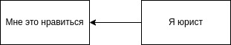
Рис 1: Простейшая (инстинктивная) модель мировоззрения

С одной стороны, это кажется очень абстрактным, потому что непонятно, что именно нравится и почему. Любой ответ продолжая развивать можно свести к «мне это нравится». Давайте пока что договоримся, что это самый высокий уровень абстракции. То есть, как будто, в самом деле,он не видит там большей глубины никакой. То есть, ему это просто нравится. И мы начнем... Вот тут дело в семантике всего лишь.И мы начнем чуть-чуть продвигаться в сторону конкретики дальше. Я спрашиваю у него, почему тебе это нравится? То есть, расскажи мне поглубже про это. И он может сказать, что, «ну, ты знаешь, я хорошо разбираюсь в у юриспруденции и мне нравится, когда я могу выиграть суд, например.»

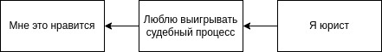
Рис 2: Немного усложнённая модель мировоззрения

Окей, окей. Кажется, что дальше можно копнуть и понять, реально ли ему нравится работа,или вс`-таки деньги. Идём дальше. А почему тебе нравится, когда ты выигрываешь суд? Ну, например, мне нравится потому что, когда выигрываешь суд — дают гонорар, это неплохая идея в этом контексте сейчас. Он может сказать точно так же, что ему нравится одобрение людей,или что угодно.

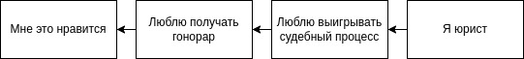
Рис 3: Немного усложнённая модель мировоззрения 2

Главное — есть ли там ещё глубже что-то и можно спросить и дальше об этом. И каждый раз, когда мы будем спрашивать, он будет становится все конкретней.

Тебе нравятся деньги, почему тебе нравятся деньги? Потому что я хочу комфортно жить. А почему ты комфортно хочешь жить? Чтоб высвободить время для семьи. И т. д.

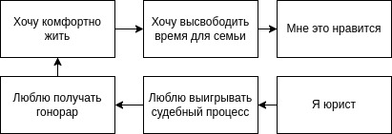
Рис 4: Мировоззренческая цепочка

Скорее всего, через несколько шагов при придём к достаточно общим абстрактным понятиям. Причём контролировать уровни абстракции в определённый момент станет тут очень сложно. Не ясно что есть абстракция, а что конкретика, всё достаточно относительно в этом случае (Точно ли он хочет комфортно жить чтоб выделить время для семьи или же он хочет всё-таки выделить время для семьи, чтобы жить комфортно ). Это проблема как плохой семантической определённости так и проблемы высокого уровня абстракции. Это очень примечательно. После повторения этого упражнения несколько раз мы упрёмся в итоге в набор высокоуровневых абстракций по аналогии с «мне это нравиться», «комфорт», «безопасность» и пр.

Так. Это очень интересная идея, потому что очень важно, что фундаментально, возможно у людей могут лежать на конце этой цепочки какие-то относительно одинаковые ценности, характерные для определённых культур или микросоциумов. Но различает людей то самая цепочка.

В моем примере с деньгами, мне всегда не нравилось, что этот миллион баксов, выданный человеку, и позволяющий больше не работать, как бы разрушал эту цепочку. Очевидно, что человеку становилось не нужно работать. И мне как бы не очень нравилось что человек говорит, что ему нравится работать в то время как при дополнительных возможностях делать своё дело человек бы и не работал.

Но ведь идея в том, что я, по сути, когда давал миллион баксов, ломал цепочку в одном из абстрактных уровней, в глубине, и, естественно, все более низкоуровневые абстракции ломались после этого. Быть юристом для этого человека - это просто один из вариантов для реализации более сложных абстрактных целей. Скорее всего решив одну из цепочек и высвободив дополнительные ресурсы человек сразу создаст (или просто перераспределит ресурсы) новую.

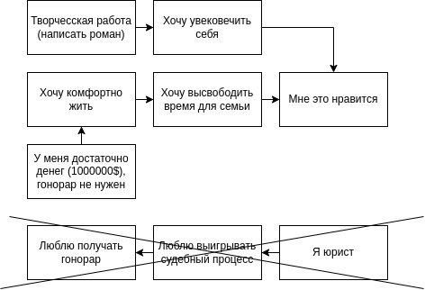
РИС 5 Поломанная цепочка введением миллиона долларов и появление дополнительной ветки

Итак зафиксируем, что для более точного описания мировоззрения необходимо оперировать не понятием идеи или их набором, а как минимум цепочкой.

Интересно заметить, что такая цепочка, по сути своей, является набором разносрочных перспектив-целей. То есть, самое коротко-срочнае - мне нравится работать юристом, похоже, не является долгосрочной целью и может быть относительно легко изменено. То есть, мне нравится работать сейчас, сегодня при текущих условиях. Почему? Потому что мне нравится получать одобрение, одобрение на дистанциях — тут уже речь вероятно о неделях, или даже месяцах. Почему мне нравится получать одобрение? Потому что мне даёт это больше каких-то там возможностей. Это ещё больше дистанция — месяцы, или годы.

Интересно и в тоже время достаточно логично, что чем более абстрактная наша цель, тем она стабильнее во времени. И таким образом получается, люди не обманывают, когда говорят, что мне нравится работать, они не совсем правильно понимают рамки модели или просто я им не мог эти рамки обрисовать достаточно точно. Я говорил про устойчивые цели, в относительно неизменных таких условиях, хотя миллион баксов и является изменением достаточно сильным, и это может быть очень тяжело работать.

ЧАСТЬ 2. Представление мировоззрения в виде графа.

Интересно, что мировоззрение, похоже, может быть более сложным, чем просто такая цепочка. Возможно, мы можем добавить туда «условные узлы» на подобие алгоритмов таким образом стабилизируя цепочку в изменяющихся условиях. Получиться своеобразная карта ценностей которая уже гораздо детальнее будет отражать мировоззрение человека.

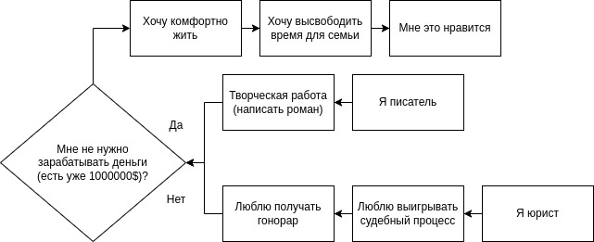
РИС 6 Добавление условного узла

Например, понятно, что при течении времени,если человек, например, получил миллион баксов, то он часто перестаёт работать, потому что больше это, похоже, может не иметь смысла. Ему легче заняться чем-то более творческим. Но это не значит, что этот человек не может предсказать своего поведения, и эта способность и будет отражать уровень осознанности или целостности мировоззрения

Идею мировоззренческого алгоритма можно расширить с одного человека на массу и сказать, что когда мы рассматриваем людей, мы можем ввести коэффициенты для условных звеньев на этом графе.

ЧАСТЬ 3. Представление мировоззрения в виде потенциально бесконечного графа.

Как формировать эту цепочку? На самом деле она может уточняться. Её можно развивать как в сторону большей абстракции так и в сторону большей конкретики. Т.е. между любыми двумя узлами мы всегда можем встроить ещё один узел двумя способами - задав вопрос почему для условно более конкретного узла (увеличиваем абстракцию) или зачем для более абстрактного узла (уменьшаем абстракцию).

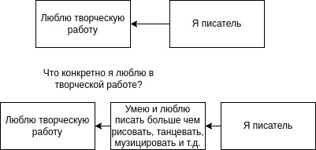
РИС 7 Встраивание более конкретного узла.

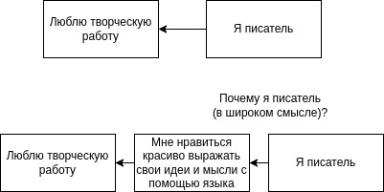
РИС 8 Встраивание более абстрактного узла.

Нужно отметить что для такого сложного графа, потенциальное количество слоёв, может быть бесконечным. Я думаю, что это может следовать оттуда, что каждый узел — это, по сути, какая-то идея, которая объясняет предыдущий узел, является частным случаем следующего слоя. И поэтому, мне кажется, любые две идеи, о которых мы тут говорим, имеют некоторую связь, которая в свою очередь выражается через новый узел. Кажется, это особенность замкнутой модели языка, то что мы выражаем словами не может быть выяснено точно, это всегда может быть справедливым только если мы договариваемся не определять некоторый слова через язык.

ЧАСТЬ 4 Представление мировоззрения в виде потенциально бесконечного циклического графа.

Любая модель это всегда некоторое упрощение. Вспомним, что после некоторого разбора такой цепочки абстрактные и конкретные понятия начнут смешиваться, и уровни абстракции перестанут быть достаточно определёнными. А если уровни абстракции плохо определены вот что тут интересно: высокоуровневая абстракция такой системе для одного из узлов определённого слоя может в тоже время быть чем-то конкретным для другого узла этого же слоя частностью.
Это справедливо, если выполняются следующие условия.
1. Слои у нас не являются точными, а кажется, в сознании они могут быть вполне плавающими. Это похоже на реальность.
2. Разные ветки дерева могут быть связаны не только через одну абстракцию.

РИС 9 Пример дерева в котором узел является абстракцией и конкретикой для узлов одного слоя. Так узел слоя t является абстракцией для слоя x ветки писателя и в тоже время конкретикой для того же слоя x ветки художника.
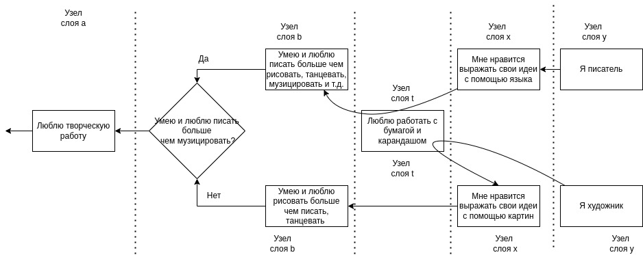
ЧАСТЬ 5 Целостность мировоззрения

Это в общем-то тривиально. Но мы имеем в итоге интересную модель. С учётом того что наш граф бесконечный (мы всегда можем дополнять его новыми узлами) и циклический, вполне можно допустить, что он будет иметь фрактальную структуру (о, это было бы красиво, хотя и не играет роли, похоже, на самом деле) в которой хоть и все можно объяснить, но при этом замкнутость системы никогда не позволит дать исчерпывающий ответ. Цикличность и сложность этого графа даёт иллюзию устойчивого мировоззрения, но оно всегда является хрупким — каждый раз вскрыв очередной цикл мы будем разочарованы за счёт тривиальности объяснения мировоззрения. Начнём создавать новые узлы и новые циклы до тех пор пока не сможем обмануть новым уровнем сложности свой разум, после чего рефлексию можно повторять заново выходя на новый уровень сложности.

Позволю себе выдвинуть гипотезу, что подобная карта мировоззрения не будет слишком уж различна для разных людей одной социальной группы. Если вы решите попробовать подобный подход к рефлексии, возможно создать такую диаграмму для себя - я буду очень рад с вами это обсудить, пишите в любое время мне на почту victorveretennikov58@gmail.com

